编写日期 2024.12
容器混部超卖
测试报告

修订记录

修订时间 | 修订记录

目录
1. 概述 3
1.1. 测试目的 3
1.2. 测试环境 3
1.3. 测试人员 3
2. 测试内容 4
3. 测试用例 4
3.1.进程访问延时变化 4
3.2业务服务的QPS变化 5
3.3节点CPU利用率提升 6
3.4节点内存利用率提升 8
3.5.手动触发Pod扩缩容时延 9
3.6.千级service访问时延和QPS 11
千级service访问时延和QPS 11
3.7.容器网络性能损耗 13
容器网络性能损耗 13
3.8. 存储性能损耗 17
存储性能损耗 17
3.9.计算性能损耗 19
计算性能损耗 19

概述

测试目的
本文档旨在测试混部超分功能对集群、应用功能性能影响。

测试环境
测试环境 | 登录地址
扶摇测试环境 | https://172.32.39.63:31616/

测试人员
联系人 | 郭宇翔 | 联系电话 | 15600990247
邮箱 | guoyx87@chinaunicom.cn
联系人 | 杨洋 | 联系电话 | 13141128198
邮箱 | Yangy632@chinaunicom.cn

测试内容
序号 | 测试项 | 测试项
1 | 业务性能 | 进程访问延时变化
2 | 业务性能 | 业务服务的QPS变化
3 | 业务性能 | 节点CPU利用率提升
4 | 业务性能 | 节点内存利用率提升
5 | 集群性能 | pod实例扩容和缩容99分位延时
6 | 集群性能 | 千级service访问QPS和99分位访问延时
7 | 集群性能 | 容器存储对比iaas的性能损耗
8 | 集群性能 | 容器网络对比iaas的性能损耗
9 | 集群性能 | 容器计算对比iaas的性能损耗

测试用例

3.1.进程访问延时变化
用例名称 | 进程访问延时变化
测试目的 | 验证
预置条件 | 1.系统运行正常，且底层资源充足。128C256G主机  2.用户已拥有一个运行中的容器服务实例
测试过程 |  | 预期结果
1.部署nginx在线服务在混部节点  2.无超分场景下，使用wrk工具对nginx做性能测试  使用80个线程 100个tcp连接数量测试120s  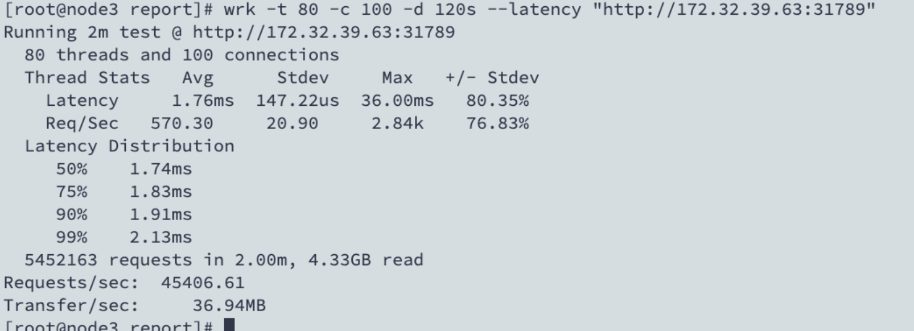  3.部署离线任务进行视频转码处理,主动将主机cpu、内存打满  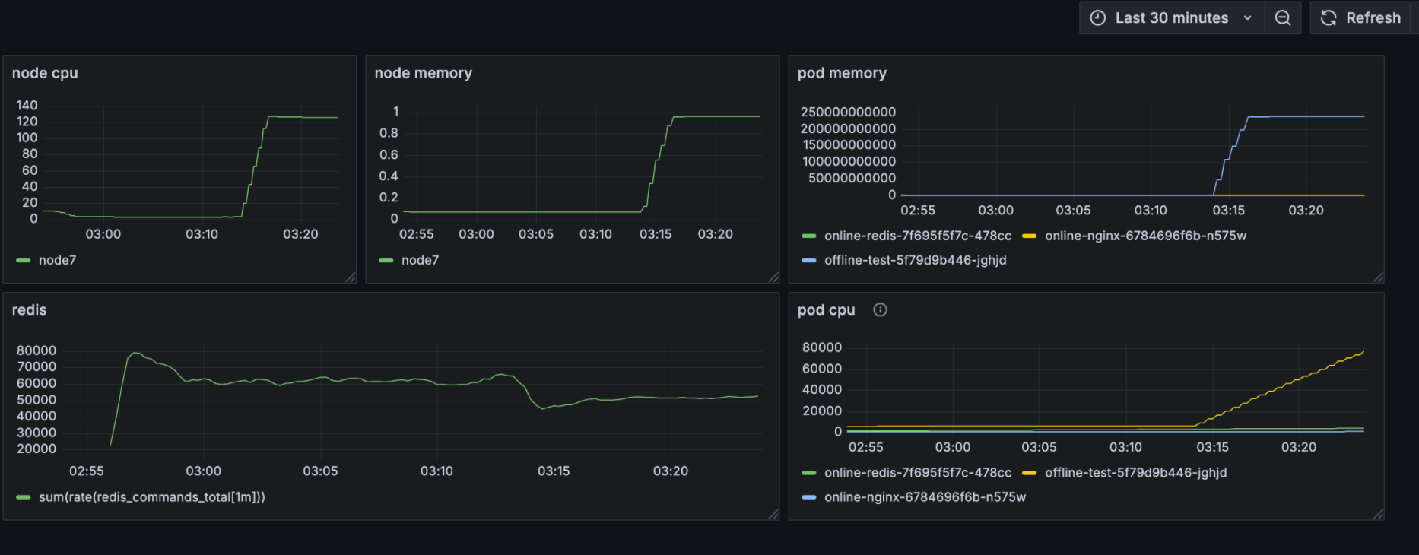  在主机cpu、内存使用满之后，继续使用wrk做nginx对照性能测试  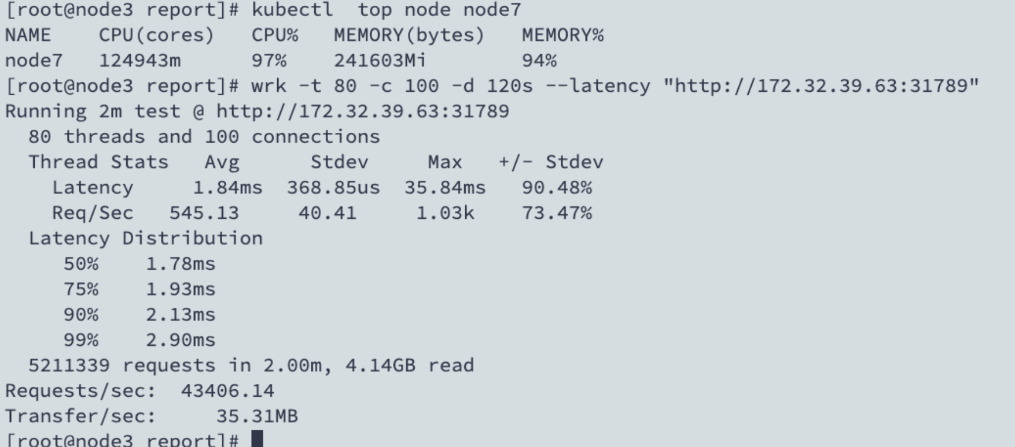 |  | 1.进程访问延时无明显变化  2.进程访问延时增加在1ms之内  3.百分之99的请求时延小于5毫秒
测试结果 | 进程访问延时变化在1ms之内，百分之99的请求时延小于5毫秒
备注 | 混部超分功能即使将服务器资源全部打满，对进程延时影响较小

3.2业务服务的QPS变化
用例名称 | 业务服务的QPS变化
测试目的 | 测试混部超分功能对业务服务的QPS变化
预置条件 | 1.系统运行正常，且底层资源充足。128C256G主机  2.用户已拥有一个运行中的容器服务实例
测试过程 |  | 预期结果
1.部署redis在线服务在混部超分节点  2.无超分场景下，使用redis-benchmark工具模拟redis请求  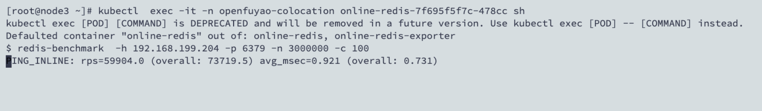  进行100个并发请求，300万请求量  3.观察此时每分钟命令请求数指标  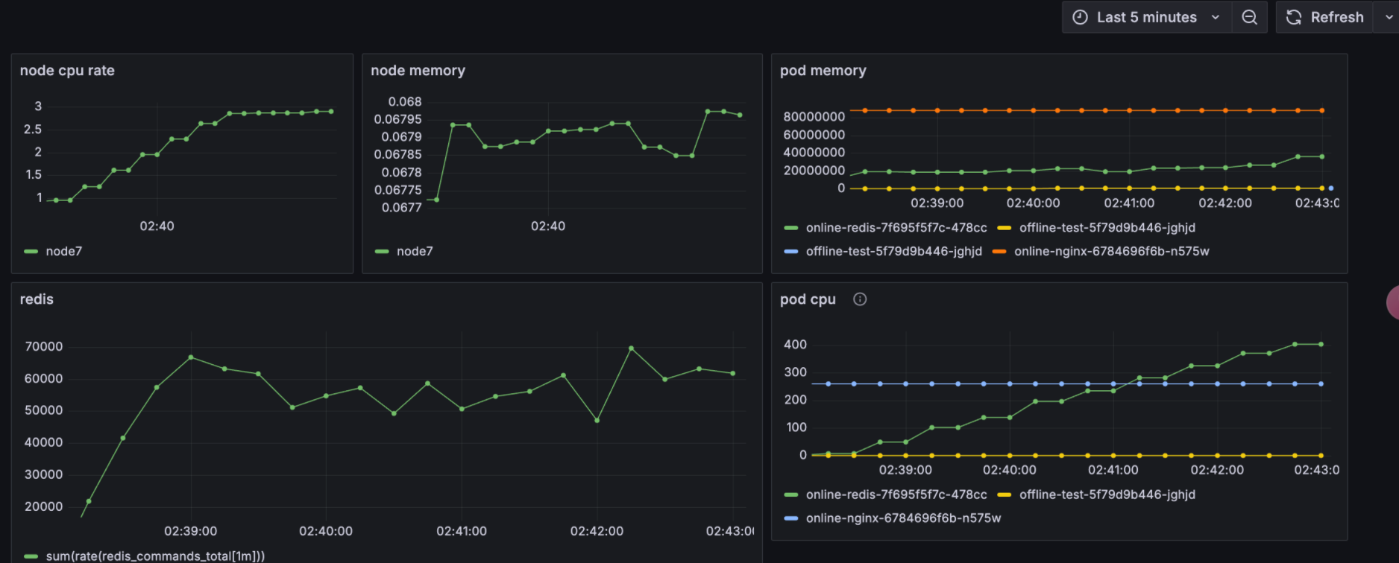  4.部署离线任务执行视频转码,主动将主机cpu、内存打满  此时观察QPS，资源占满的瞬间受影响下降有限，一分钟内无明显下降，趋于稳定 |  | 混部超卖下，即使离线任务将主机的资源全部打满的情况下，对业务的QPS影响有限
测试结果 | 混部超卖下，即使离线任务将主机的资源全部打满的情况下，对业务的QPS影响有限，1分钟之内趋于平稳。
备注

3.3节点CPU利用率提升
用例名称 | 节点CPU利用率提升
测试目的 | 测试混部超卖系统对节点CPU利用率的提升
预置条件 | 系统运行正常，且底层资源充足。128C256G主机
测试过程 |  | 预期结果
1.部署redis在线服务在混部超分节点  2.无超分场景下，使用redis-benchmark工具模拟redis请求  进行100个并发请求，300万请求量  3.准备三组对照离线任务，分别使用stress-ng进行主机40%cpu、50%cpu、60%cpu的压力测试，观察此时对redis在线服务的影响  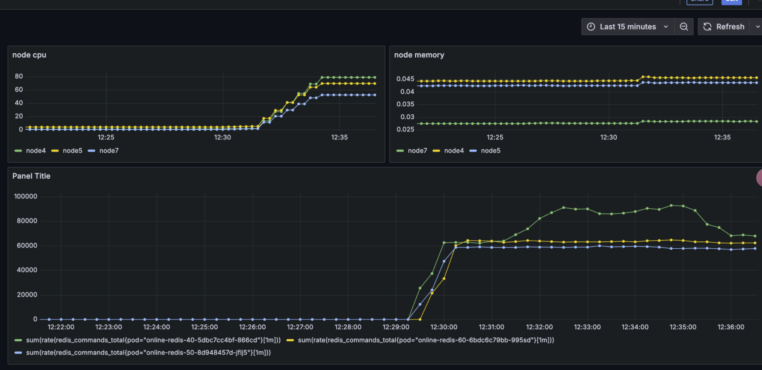  4.观察测试结果，99%请求延时在2ms以内  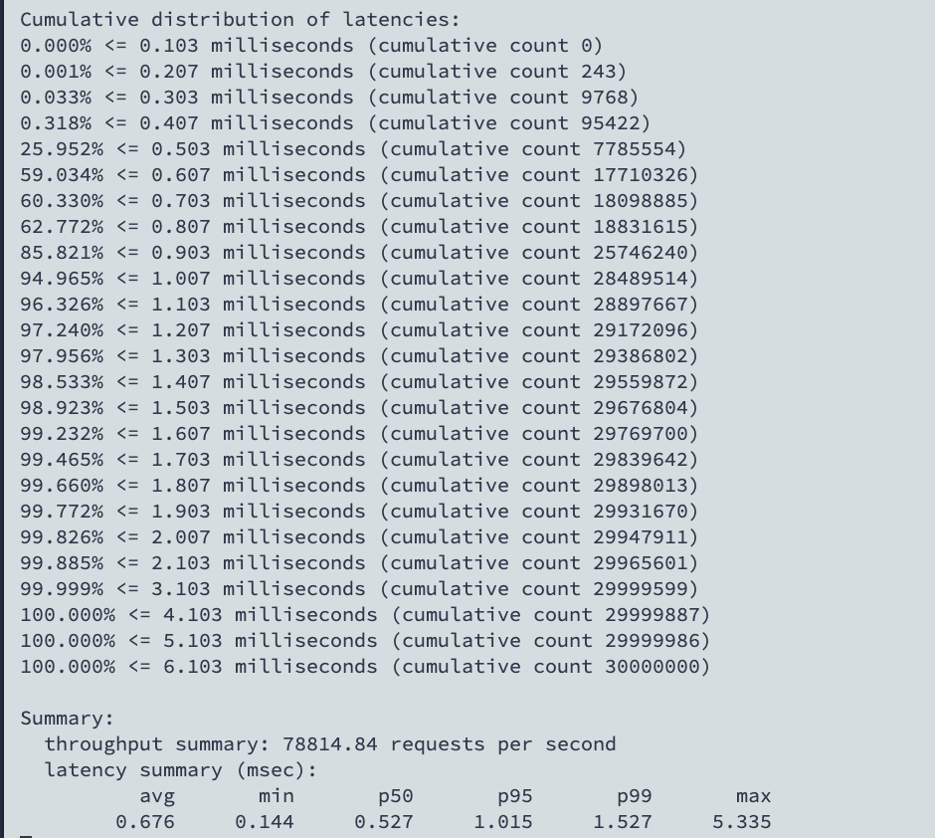 |  | 1.CPU利用率提升30%以上  2.离线进程对在线业务的影响微乎其微  3.百分之99的请求时延小于5毫秒
测试结果 | CPU利用率提升40%-60%时，对在线服务几乎无任何影响，在离线CPU使用40%时，在线任务的性能甚至还会持续增加，99%请求在2ms以内
备注

3.4节点内存利用率提升
用例名称 | 节点内存利用率提升
测试目的 | 测试混部超卖系统对节点内存利用率的提升
预置条件 | 系统运行正常，且底层资源充足。128C256G主机
测试过程 |  | 预期结果
1.部署redis服务在混部超分节点  2.无超分场景下，使用redis-benchmark工具模拟redis请求  进行100个并发请求，300万请求量  3.准备三组对照离线任务，在上一次的测试最佳结果中选择40%CPU超分共同条件，继续对主机分别使用stress-ng 进行40%memory、50%memory、60%memory的压力测试，观察此时对redis在线服务的影响  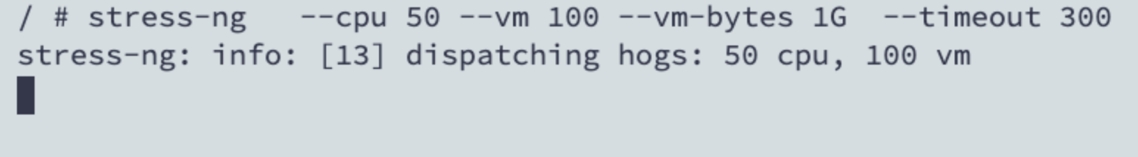  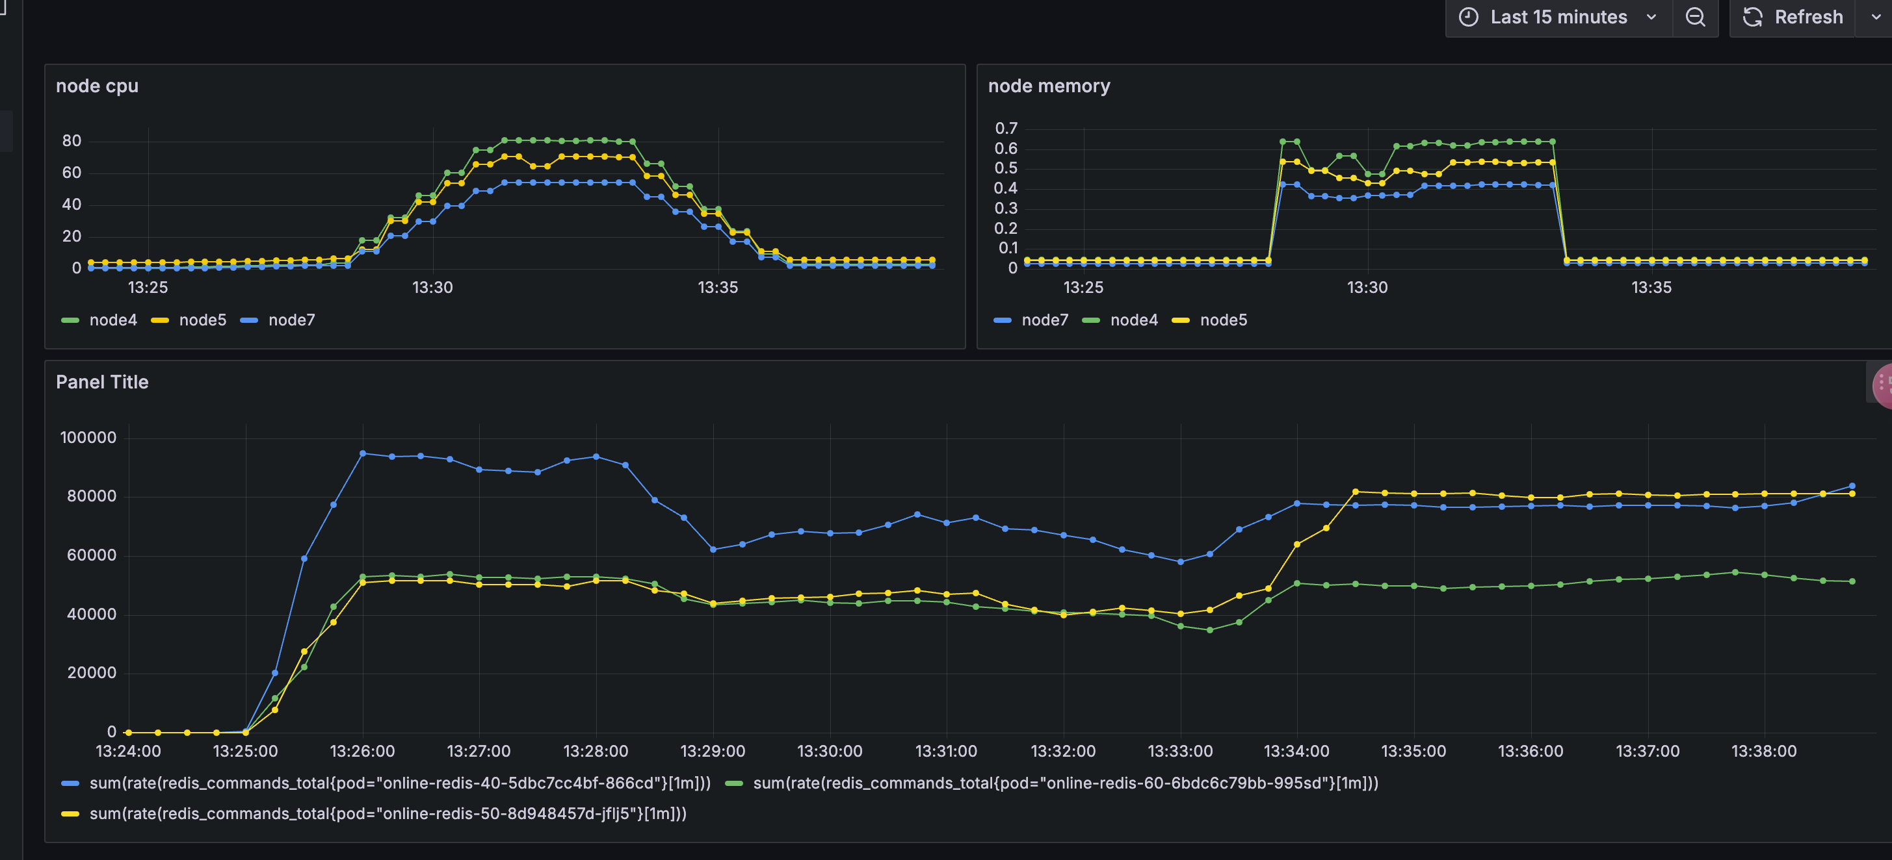  内存激增的瞬间使用50%memory超发的对照组数据最为稳定，甚至在主机内存释放时，反超使用40%memory超发的性能  4.观察测试结果，99%请求延时在2.1ms以内  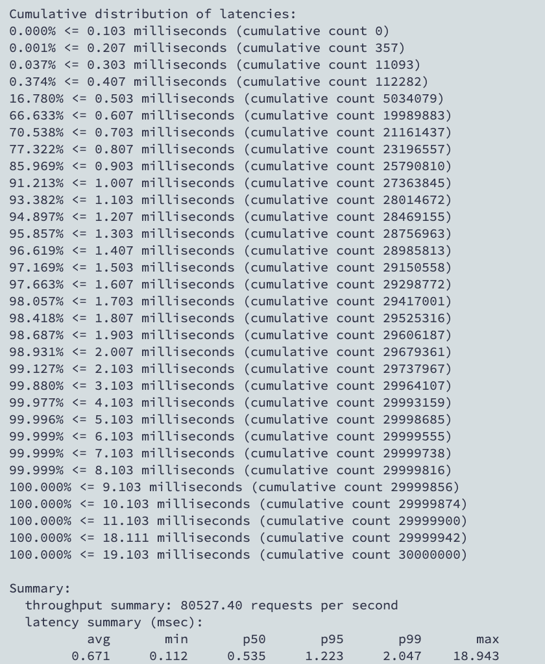 |  | 1.内存利用率提升30%  2.离线进程超发内存对在线业务的影响有限  3.百分之99的请求时延小于5毫秒
测试结果 | 1.内存利用率提升50%最为稳定 影响最小  2.离线进程超发内存对在线业务的影响有限，但是可以观察到 内存出现大量激增的瞬间，还是对整体在线服务有轻微影响，1分钟内趋于稳定  3.百分之99的请求时延小于2.1毫秒
备注

3.5.手动触发Pod扩缩容时延
用例名称 | 手动触发Pod扩缩容时延
测试目的 | 评估混部容器前后对集群控制面性能的影响
预置条件 | 系统运行正常，且底层资源充足。128C256G主机
测试过程 |  | 预期结果
第一轮测试没有混部的case：  1.构建一个正常的deployment工作负载，如nginx-deployment，且副本数为0  2.使用脚本调用kubectl scale命令扩容实例到100个，在缩容到0，分别记录扩容和缩容的总耗时  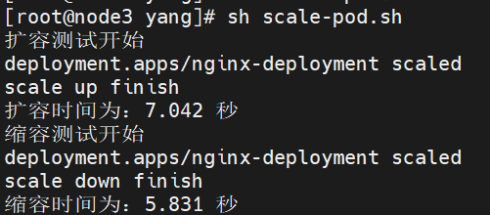  - 测试结果：扩容共耗时约8s，缩容共耗时约6s  第二轮测试有混部的case：  1.构建离线容器，每台宿主机1个  使用脚本尽量将容器内分配的cpu和mem打满  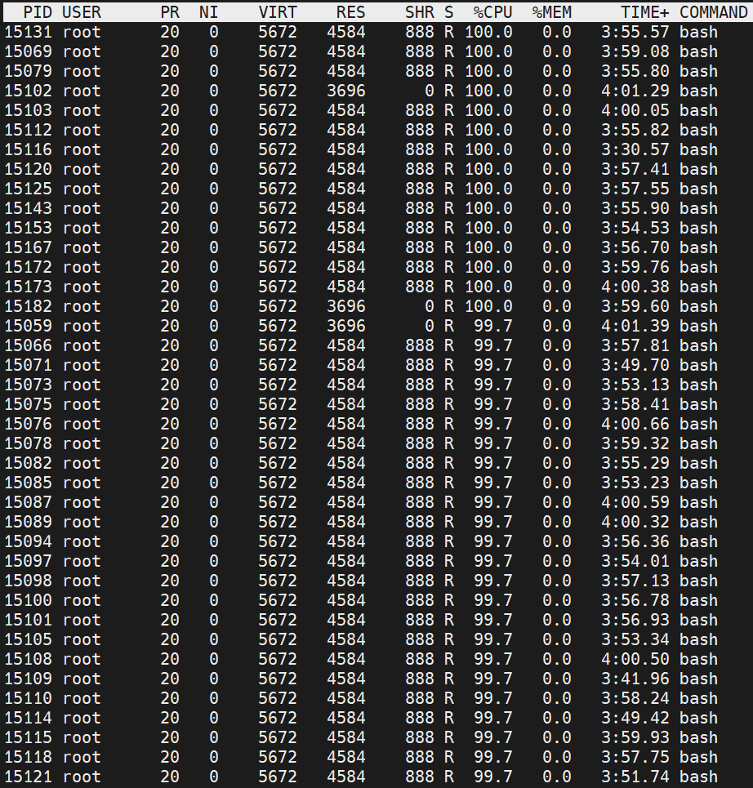  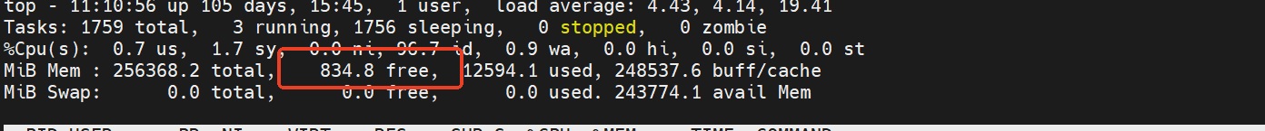  2.构建一个正常的deployment工作负载，如nginx-deployment，且副本数为0  3.使用脚本调用kubectl scale命令扩容实例到100个，在缩容到0，分别记录扩容和缩容的总耗时  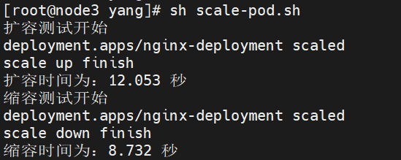  4.测试结果：扩容共耗时约12s，缩容共耗时8.5s |  | 1.扩容和缩容分别耗时在60s之内
测试结果 | 混部后对集群扩容和缩容耗时有衰减影响，符合预期结果
备注

3.6.千级service访问时延和QPS
用例名称 | 千级service访问时延和QPS
测试目的 | 评估混部容器前后对大量网络规则和svc场景下网络服务性能的影响
预置条件 | 系统运行正常，且底层资源充足。128C256G主机
测试过程 |  | 预期结果
第一轮测试没有混部的case：  - 构建一个正常的容器实例，如nginx；构建一个wrk测试工具容器；两个容器在不同的节点上。  - 使用脚本为nginx实例构建1000个clusterip类型的service, endpoint都指向该pod  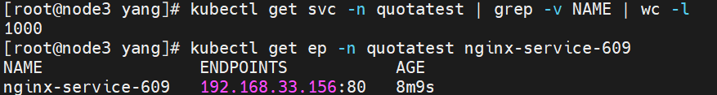  - 在wrk实例节点上查看iptables表，找到排序最后的nginx-service，作为wrk发压的目标service，如nginx-service-609  - 进入wrk容器向目标service发送请求，并发100，客户端线程数8个，持续60s，查看99分位的延时和QPS  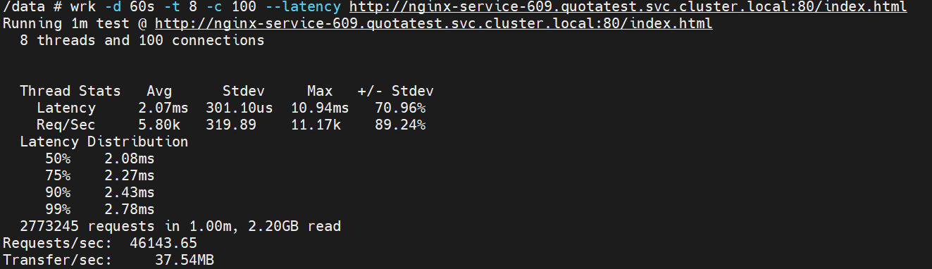  - 测试结果：99分位耗时2.76ms，总吞吐4.6w每秒  第二轮测试有混部的case：  - 构建离线容器，每台宿主机1个  使用脚本尽量将容器内分配的cpu和mem打满  - 构建一个正常的容器实例，如nginx；构建一个wrk测试工具容器；两个容器在不同的节点上。  - 使用脚本为nginx实例构建1000个clusterip类型的service, endpoint都指向该pod  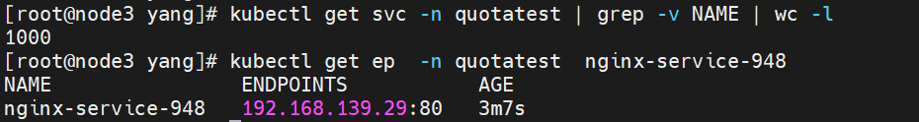  - 在wrk实例节点上查看iptables表，找到排序最后的nginx-service，作为wrk发压的目标service，如nginx-service-948  - 进入wrk容器向目标service发送请求，并发100，客户端线程数8个，持续60s，查看99分位的延时和QPS  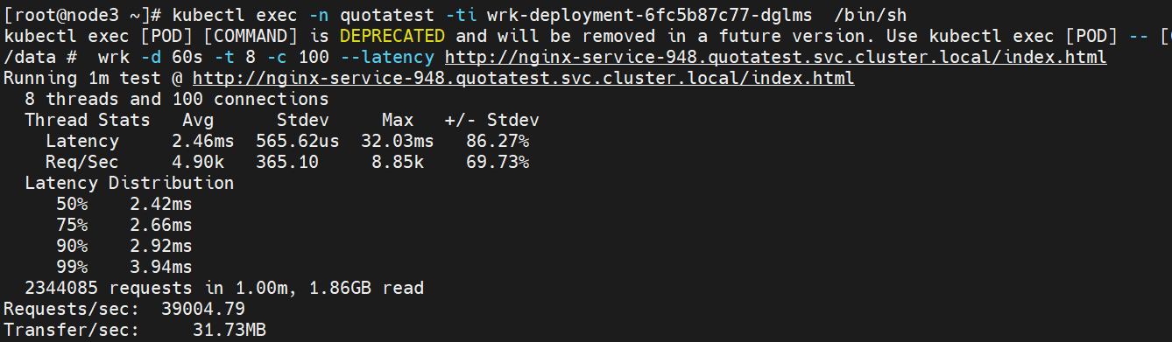  - 测试结果：99分位耗时约4ms，总吞吐3.9w每秒 |  | 99分位延时5ms以内，QPS衰减在20%之内
测试结果 | 混部后99分位延时增加2ms，吞吐衰减15%，符合预期结果
备注

3.7.容器网络性能损耗
用例名称 | 容器网络性能损耗
测试目的 | 评估混部容器前后容器网络对比宿主机网络QPS和访问时延损耗的影响
预置条件 | 系统运行正常，且底层资源充足。128C256G主机
测试过程 |  | 预期结果
第一轮测试没有混部的case：  1.创建4个qperf容器，2个使用容器网络，2个使用主机网络，分别调度在两台宿主机上  qperf-deployment-前缀的是容器网络，qperf-deployment-hostnet-前缀的是主机网络  2.测试容器网络之间的时延和带宽：  qperf-deployment-86f45b5b87-c9mbz作为服务端，启动qperf  qperf-deployment-86f45b5b87-fbgj2做客户端发送请求，持续60s，多次测试取平均结果  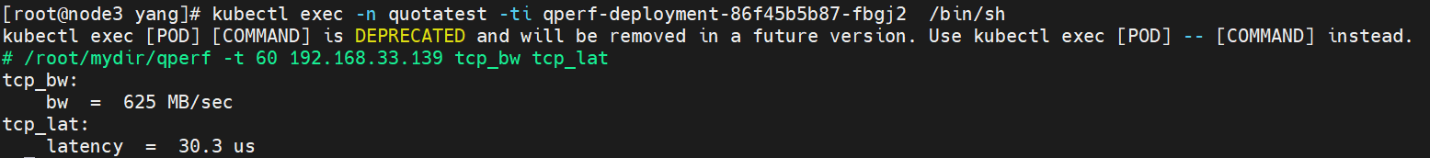  容器网络之间的测试结果：带宽约625MB/s，延时约30us  3.测试容器网络到主机网络的时延和带宽：  qperf-deployment-86f45b5b87-c9mbz作为服务端，启动qperf  qperf-deployment-hostnet-f6cd9b858-q5b9p 做客户端发送请求，持续60s，多次测试取平均结果  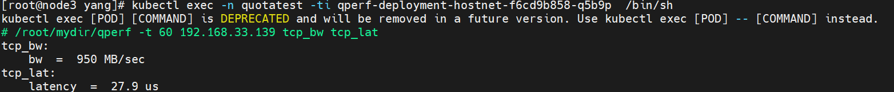  容器网络与主机网络之间的测试结果：带宽约950MB/s，延时约28us  4. 测试主机网络之间的时延和带宽：  qperf-deployment-hostnet-f6cd9b858-tb6ps作为服务端，启动qperf  qperf-deployment-hostnet-f6cd9b858-q5b9p 做客户端发送请求，持续60s，多次测试取平均结果  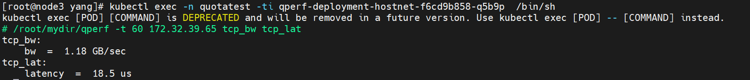  主机网络之间的测试结果：带宽约1180MB/s，延时约18.5us  5.测试结果：容器网络延时损耗约xx%；容器网络带宽损耗约xx%  第二轮测试有混部的case：  1.构建离线容器，每台宿主机1个  使用脚本尽量将容器内分配的cpu和mem打满  2. 创建4个qperf容器，2个使用容器网络，2个使用主机网络，分别调度在两台宿主机上  qperf-deployment-前缀的是容器网络，qperf-deployment-hostnet-前缀的是主机网络  3. 测试容器网络之间的时延和带宽：  qperf-deployment-66698854d9-l75t6作为服务端，启动qperf  qperf-deployment-66698854d9-l8phn做客户端发送请求，持续60s，多次测试取平均结果  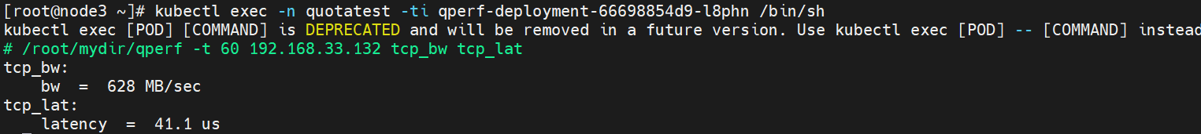  容器网络之间的测试结果：带宽约628MB/s，延时约41us  4. 测试容器网络到主机网络的时延和带宽：  qperf-deployment-66698854d9-l75t6作为服务端，启动qperf  qperf-deployment-hostnet-785d8967f4-prr7r 做客户端发送请求，持续60s，多次测试取平均结果  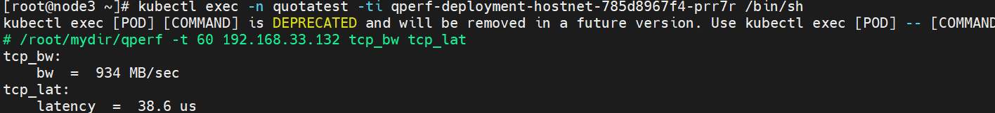  容器网络与主机网络之间的测试结果：带宽约934MB/s，延时约38us  5.测试主机网络之间的时延和带宽：  qperf-deployment-hostnet-785d8967f4-xmg95作为服务端，启动qperf  qperf-deployment-hostnet-785d8967f4-prr7r 做客户端发送请求，持续60s，多次测试取平均结果  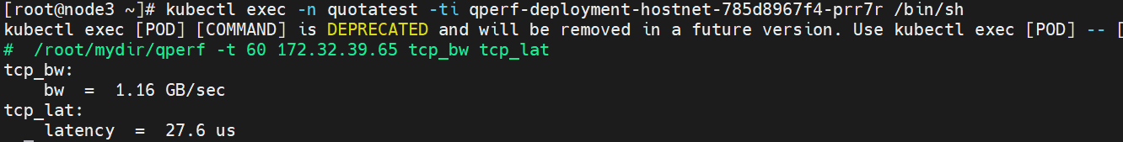  主机网络之间的测试结果：带宽约1160MB/s，延时约27.6us |  | 容器网络相比主机网络带宽衰减在MB范围内，延时衰减在us级别
测试结果 | 混部后符合预期结果  1.容器网路之间：带宽和无衰减，延时衰减10us  2.容器网络和主机网络之间：带宽衰减约10MB/s，延时衰减约10us  3.主机网络之间：带宽衰减约20MB/s，延时衰减约10us
备注

3.8. 存储性能损耗
用例名称 | 存储性能损耗
测试目的 | 评估混部容器前后容器内hostpath读写性能损耗的影响
预置条件 | 系统运行正常，且底层资源充足。128C256G主机
测试过程 |  | 预期结果
第一轮测试没有混部的case：  1.构建挂载hostpath的容器，所在宿主机node4  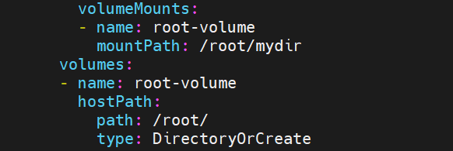  2.容器内运行dd if=/dev/zero of=testfile bs=2M count=1000 oflag=direct，多次测试取平均值  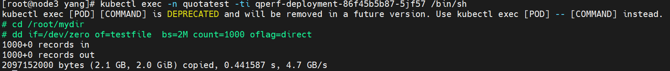  3.宿主机上运行dd if=/dev/zero of=testfile bs=2M count=1000 oflag=direct，多次测试取平均值  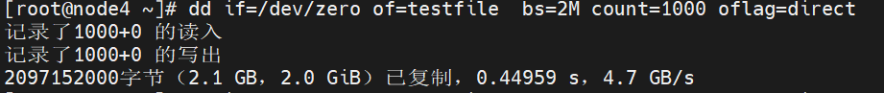  4.测试结果：混部前存储损耗忽略不计  第二轮测试有混部的case：  1.构建离线容器，每台宿主机1个  使用脚本尽量将容器内分配的cpu和mem打满  2.构建挂载hostpath的容器，所在宿主机node5  3.容器内在/root/mydir目录运行dd if=/dev/zero of=testfile bs=2M count=1000 oflag=direct，多次测试取平均值  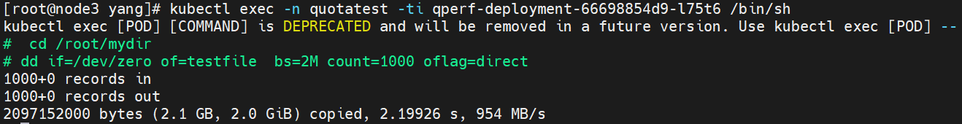  4.宿主机上运行dd if=/dev/zero of=testfile bs=2M count=1000 oflag=direct，多次测试取平均值  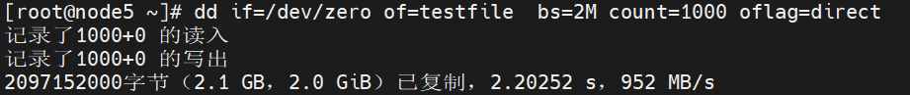5. 测试结果：混部后存储损耗忽略不计 |  | 存储损耗在5%以内
测试结果 | 混部后对存储性能损耗无影响，符合预期结果
备注

3.9.计算性能损耗
用例名称 | 计算性能损耗
测试目的 | 评估混部容器前后容器内外计算性能损耗的影响
预置条件 | 系统运行正常，且底层资源充足。128C256G主机
测试过程 |  | 预期结果
第一轮测试没有混部的case：  1.创建带有sysbench工具的容器，所在宿主机为node5  2.在容器内运行命令./sysbench --test=cpu --threads=8 --time=30 run，多次测试取平均值  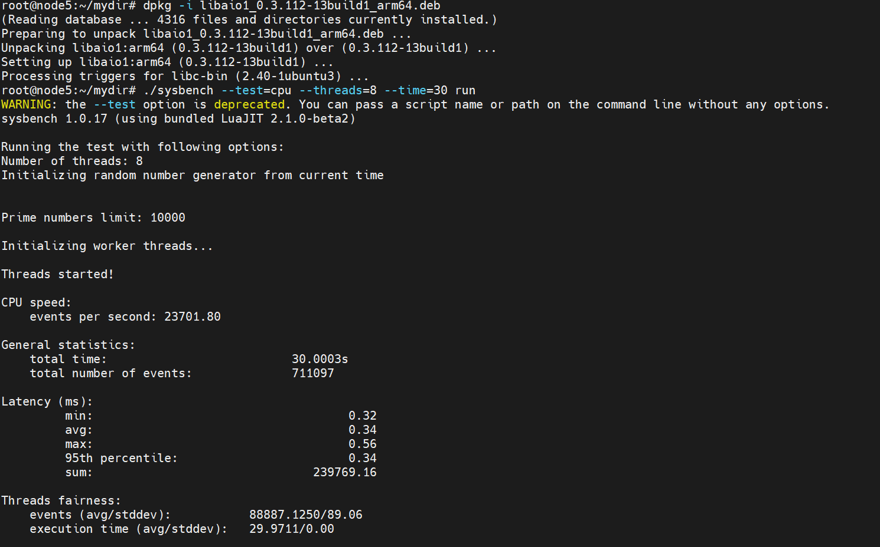  3.在宿主机运行相同命令，多次测试取平均值  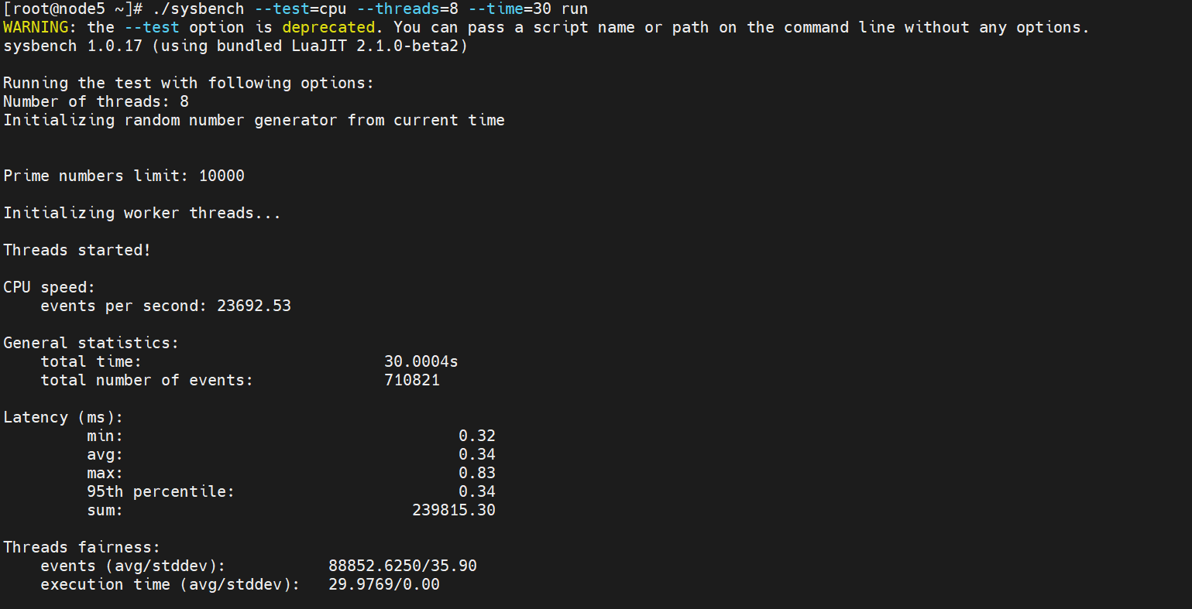  4.测试结果：混部前计算损耗忽略不计  第二轮测试有混部的case：  1.构建离线容器，每台宿主机1个  使用脚本尽量将容器内分配的cpu和mem打满  2.创建带有sysbench工具的容器，所在宿主机为node6  3.在容器内运行命令./sysbench --test=cpu --threads=8 --time=30 run，多次测试取平均值  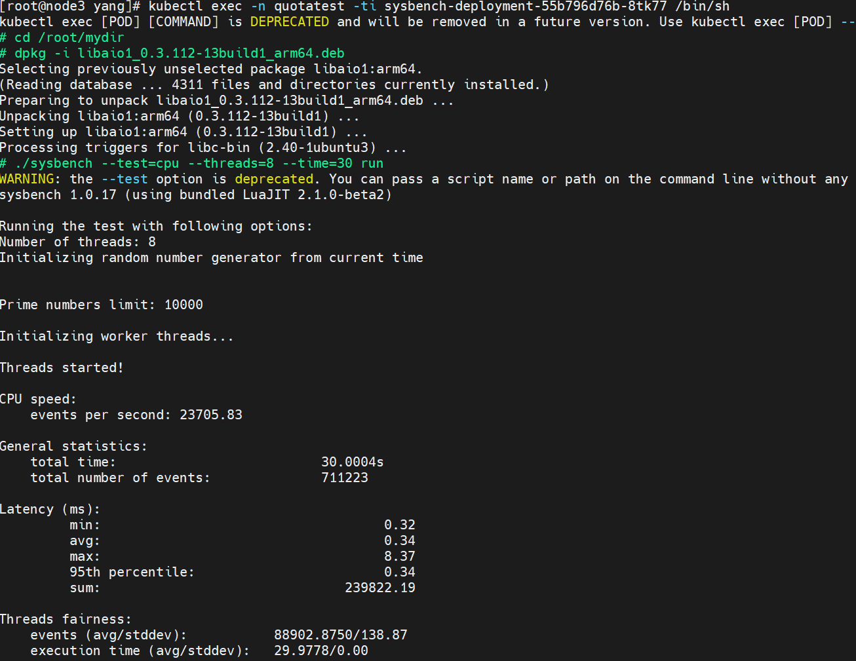  4.在宿主机运行相同命令，多次测试取平均值  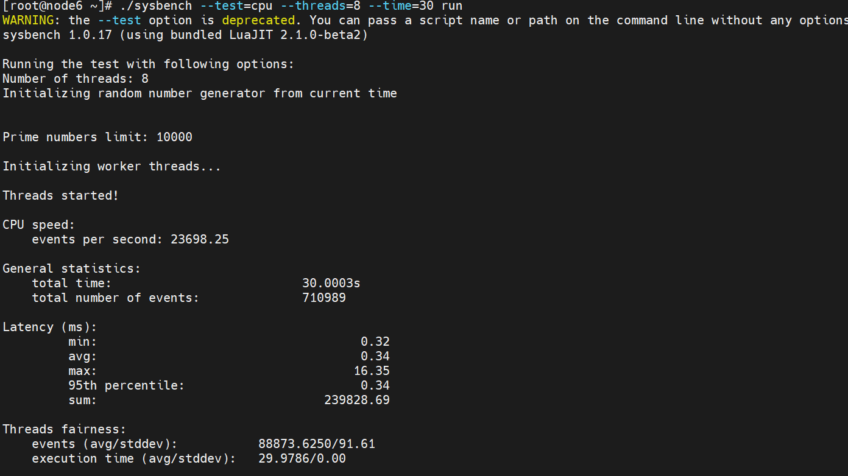  5.测试结果：混部后计算损耗忽略不计 |  | 计算损耗在5%以内
测试结果 | 混部后对计算性能损耗无影响，符合预期结果
备注

